В Томской области открыт сбор пожертвований для граждан Донецкой и Луганской республик

В Томской области организован сбор средств для граждан ДНР и ЛНР, прибывших на территорию Российской Федерации. В Томской области благотворительный сбор ведется в рамках социального проекта «Мы вместе».
Неравнодушные жители могут перечислить пожертвования по QR-коду и банковским реквизитам.
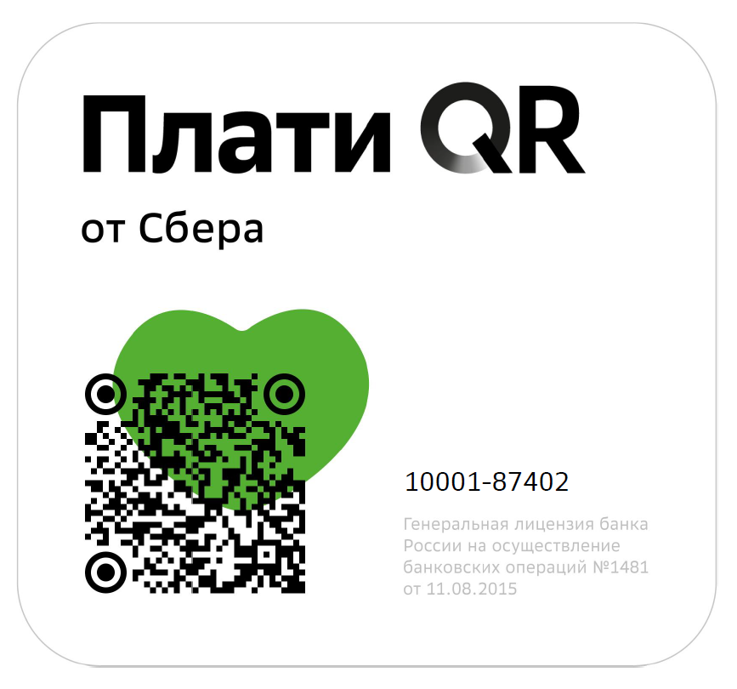
Реквизиты:
ТРО ВОД Волонтеры-Медики
Расчётный счёт: 40703810464000001244
Банк: ТОМСКОЕ ОТДЕЛЕНИЕ N8616 ПАО СБЕРБАНК
БИК: 046902606
Кор. счёт: 30101810800000000606
ОГРН: 1197031053548
ИНН: 7024044641
КПП: 702401001

Назначение платежа: благотворительное пожертвование на реализацию социального проекта «Мы вместе» в Томской области.

